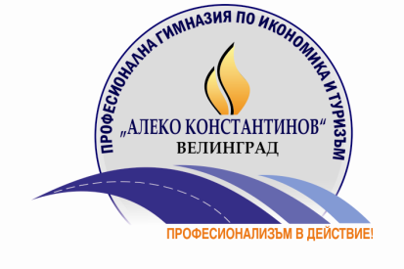

ПГИТ “АЛЕКО КОНСТАНТИНОВ”

ВЕЛИНГРАД
бул. “Съединение” №49, тел./факс 0359 5-40-75
e-mail: 1304231@edu.mon.bg, http://www.pgit-elingrad.com

ИНФОРМАЦИЯ
ЗА
ДАТА, МЯСТО, ЧАС за явяване на ЗДИППК, сесия май-юни
- Задължителен държавен изпит за придобиване на професионална квалификация в професионалното образование в част теория на професията и специалността:
СПЕЦИАЛНОСТ | ДАТА | МЯСТО | НАЧАЛО ЧАС
Бизнес администрация-защита на дипломен проект | 23.05.2023 | 201 кабинет | 08.30
Организация и обслужване в хотелиерството-защита на дипломен проект | 23.05.2023 | 204 кабинет | 08.00
Организация на туризма и свободното време-защита на дипломен-проект | 23.05.2023 | 203 кабинет | 12.30
Производство на кулинарни изделия и напитки-изпитна тема | 23.05.2023 | 205 кабинет/по списък/  206 кабинет/по списък/ | 08.30

- Задължителен държавен изпит за придобиване на професионална квалификация в професионалното образование - част по практика на професията и специалността както следва:
СПЕЦИАЛНОСТ | ДАТА | МЯСТО | НАЧАЛО ЧАС
Бизнес администрация-защита на дипломен проект | 26.05.2023 | 201 кабинет | 08.30
Организация и обслужване в хотелиерството-защита на дипломен проект | 26.05.2023 | 204кабинет | 08.00
Организация на туризма и свободното време-защита на дипломен-проект | 26.05.2023 | 203 кабинет | 12.30
Производство на кулинарни изделия и напитки-изпитна тема  1 група | 22.05.2023 | 102 кабинет /по списък/  02 кабинет /по списък/ | 08.30
Производство на кулинарни изделия и напитки-изпитна тема  2 група | 26.05.2023 | 102 кабинет /по списък/  02 кабинет /по списък/ | 08.30

